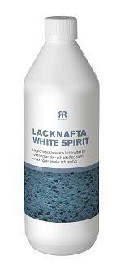

**Produktdatablad - Reflekt Lacknafta Lågaromatisk**

|  |  |
| --- | --- |
| **Produktbeskrivning:** | Lågaromatisk Lacknafta.  Medelsnabbt avdunstande lösningsmedel för spädning av alkydoljeprodukter.  Även lämplig för rengöring av verktyg och penslar. |
| **Produktanvändning:** | Rengöring av verktyg och penslar: Koncentrat. |
| **Gör så här:**  **Tekniska data:**  **Densitet:** 0,78 kg/l  **Flampunkt:** Ca. 40 °C  **Övrig info:** Flytande vätska  **Innehållsuppgift:** Naphtha (petroleum), hydrodesulfurized heavy 64742-48-9  **Förvaring:** Svalt, frostfritt och väl försluten  **Miljöinformation:** Ta bort mesta möjliga färg från verktygen före rengöring i vatten. Flytande färgrester och tvättvätska skall inte hällas ut i avloppet, utan lämnas till lokal miljöstation. | * Vid spädning av färg: se rekommendation på etikett eller produktdatablad för respektive produkt |
|  |  |